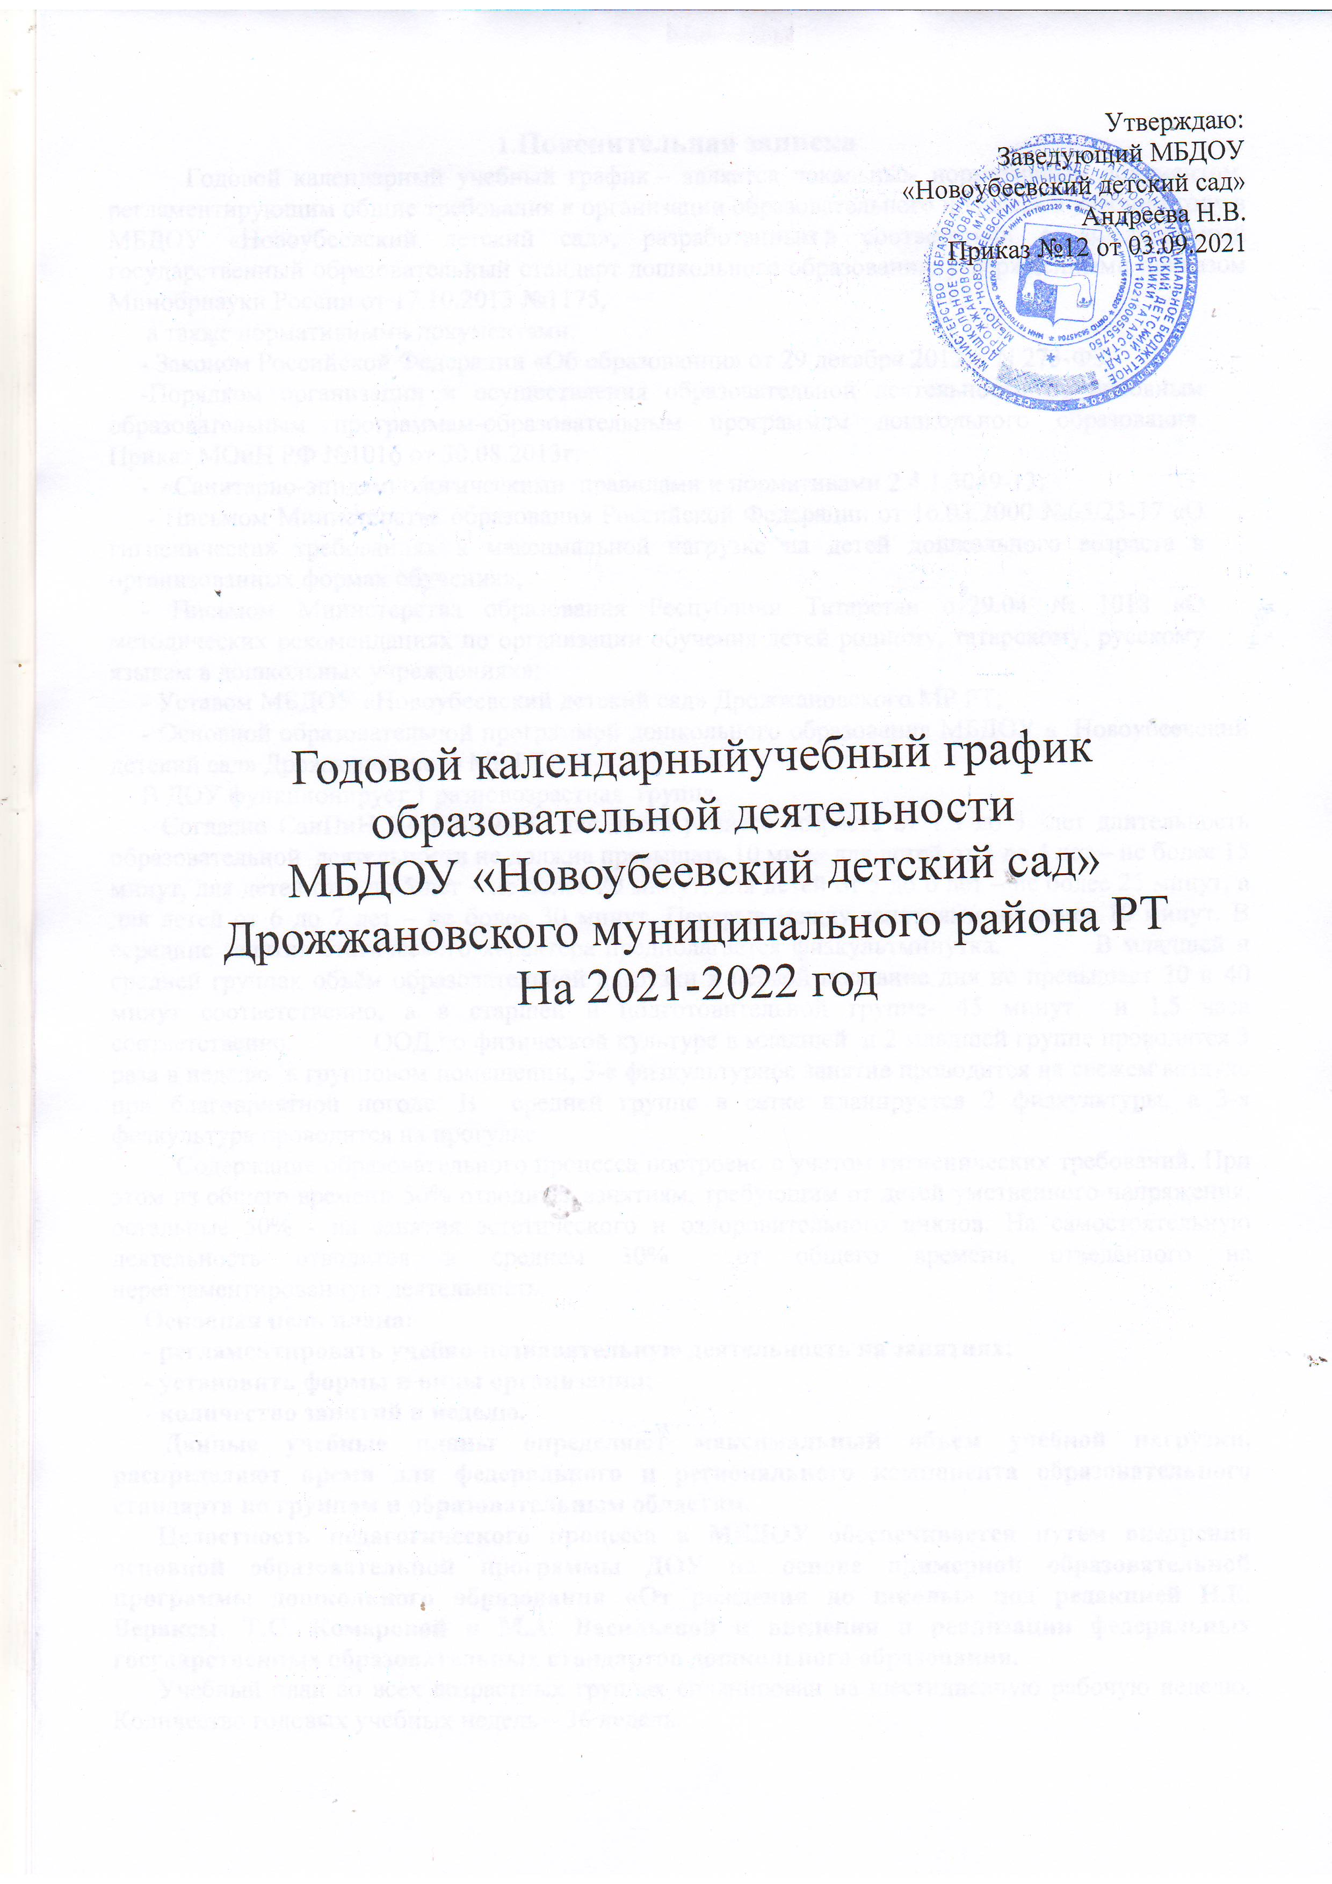 1.Пояснительная записка
Годовой календарный учебный график – является локальным нормативным документом, регламентирующим общие требования к организации образовательного процесса в учебном году в МБДОУ «Новоубеевский детский сад», разработанным в соответствии с «Федеральный государственный образовательный стандарт дошкольного образования, утвержденными приказом Минобрнауки России от 17.10.2013 №1175,
а также нормативными документами:

- Законом Российской Федерации «Об образовании» от 29 декабря 2012 г. N 273-ФЗ;
-Порядком организации и осуществления образовательной деятельности по основным образовательным программам-образовательным программам дошкольного образования. Приказ МОиН РФ №1016 от 30.08.2013г.
- «Санитарно-эпидемиологическими правилами и нормативами 2.4.1.3049-13;
- Письмом Министерства образования Российской Федерации от 16.03.2000 №65/23-17 «О гигиенических требованиях к максимальной нагрузке на детей дошкольного возраста в организованных формах обучения»;
- Письмом Министерства образования Республики Татарстан от29.04 № 1018 «О методических рекомендациях по организации обучения детей родному, татарскому, русскому языкам в дошкольных учреждениях»;
- Уставом МБДОУ «Новоубеевский детский сад» Дрожжановского МР РТ;

- Основной образовательной программой дошкольного образования МБДОУ « Новоубеевский детский сад» Дрожжановского МР РТ.
В ДОУ функционирует 1 разновозрастная группа.
Согласно СанПиН 2.4.1.3049-13 для детей раннего возраста от 1.5 до 3 лет длительность образовательной деятельности не должна превышать 10 мин, для детей от 3 до 4 лет – не более 15 минут, для детей от 4 до 5 лет – не более 20 минут, для детей от 5 до 6 лет – не более 25 минут, а для детей от 6 до 7 лет – не более 30 минут. Перерыв между занятиями не менее 10 минут. В середине занятия статического характера предполагается физкультминутка. В младшей и средней группах объём образовательной нагрузки в первой половине дня не превышает 30 и 40 минут соответственно, а в старшей и подготовительной группе- 45 минут и 1,5 часа соответственно. ООД по физической культуре в младшей и 2 младшей группе проводятся 3 раза в неделю в групповом помещении, 3-е физкультурное занятие проводится на свежем воздухе при благоприятной погоде. В средней группе в сетке планируется 2 физкультуры, а 3-я физкультура проводится на прогулке.
Содержание образовательного процесса построено с учетом гигиенических требований. При этом из общего времени 50% отводится занятиям, требующим от детей умственного напряжения, остальные 50% - на занятия эстетического и оздоровительного циклов. На самостоятельную деятельность отводится в среднем 30% от общего времени, отведенного на нерегламентированную деятельность.
Основная цель плана:

- регламентировать учебно-познавательную деятельность на занятиях;

- установить формы и виды организации;

- количество занятий в неделю.

Данные учебные планы определяют максимальный объем учебной нагрузки, распределяют время для федерального и регионального компонента образовательного стандарта по группам и образовательным областям.

Целостность педагогического процесса в МБДОУ обеспечивается путем внедрения основной образовательной программы ДОУ на основе примерной образовательной программы дошкольного образования «От рождения до школы» под редакцией Н.Е. Вераксы, Т.С. Комаровой и М.А. Васильевой и введения и реализации федеральных государственных образовательных стандартов дошкольного образования.

Учебный план во всех возрастных группах спланирован на шестидневную рабочую неделю. Количество годовых учебных недель – 36 недель.

2. Структура учебного года:
- с 1 сентября по 7 сентября – адаптационный период;
- с 9 сентября по 28 декабря – учебный период;
- с 30 декабря по 7 января - новогодние праздники
- с 08 января по 31 мая– учебный период;
(мониторинг за 1 полугодие- с 22.10.21 г. по 31.10.2021 г.;
мониторинг за 2 полугодие с 22.04.22 по 30.04.22 г. не отрываясь от учебного процесса)

Содержание | Возрастные группы
 | Группы младшего возраста (2-3 года) | Группа 2 младшего возраста (3-4 года) | Группа среднего возраста (4-5 лет) | Группа старшего возраста (5-6 лет) | Группа старшего возраста (6-7 лет)
Количество возрастных групп | 1 | 1 | 1 | 1 | 1
Начало учебного года (адаптационный период с 01.09 по 17.09) | 1 сентября 2021 г. | 1 сентября 2021 г | 1 сентября 2021 г | 1 сентября 2021 г | 1 сентября 2021 г
Окончание учебного года | 31 мая  2022 г. | 31 мая 2022г | 31 мая 2022г | 31 мая 2022г | 31 мая 2022г
Продолжительность учебного года | 36 недель | 36 недель | 36 недель | 36 недель | 36 недель
I полугодие | 17 недель | 17 недель | 17недель | 17 недель | 17 недель
II полугодие | 19 недель | 19 недель | 19 недель | 19 недель | 19 недель
Продолжительность недели | 6 дней | 6 дней | 6 дней | 6 дней | 6 дней
Недельная образовательная нагрузка, занятий | 10 | 10 | 10 | 13 | 14
Объем недельной образовательной нагрузки (НОД) | 1 час 40 минут | 2 часа 30 минут | 3 часа 20 минут | 5 часов 25 минут | 7 часов 00 минут
Согласно требованиям ФГОС мониторинг детей проводится воспитателем не отрываясь от учебного процесса | с 22.10.21г. по 30.10.2021г;  с 22.04.22 по 30.04.22 г. | с 22.10.21г. по 31.10.2021г;  с 22.04.22 по 30.04.22 г. | с 22.10.21г. по 31.10.2021г;  с 22.04.22 по 30.04.22г. | с 22.10.21г. по 31.10.2021г;  с 22.04.22 по 30.04.22 г. | с 22.10.21г. по 31.10.2021г;  с 22.04.22 по 30.04.22 г.
Летне-оздоровительный период. | 01.06.22г.-30.06.22г | 01.06.22г.  30.06.22г. | 01.06.22г.  30.06.22г.. | 01.06.22г.  30.06.22г. | 01.06.22г.  30.06.22г.
Праздничные дни | 6 ноября,  1-9 января, 23 февраля, 8 марта,  1, 9 мая,  12 июня | 6 ноября,  1-9 января, 23 февраля, 8 марта,  1, 9 мая,  12 июня | 6 ноября,  1-9 января, 23 февраля, 8 марта,  1, 9 мая,  12 июня | 6 ноября,  1-9 января, 23 февраля, 8 марта,  1, 9 мая,  12 июня | 6 ноября,  1-9 января, 23 февраля, 8 марта,  1, 9 мая,  12 июня
3. Регламентирование образовательного процесса на неделю:
- продолжительность учебной недели - шесть дней; (в субботу - итоговые мероприятия, развлечения. досуги);
- общее количество занятий в неделю в группах:
от 2 лет до 3 лет - 10 занятий (продолжительность – 10 мин)
от 3 лет до 4 лет - 10 занятий (продолжительность – 15 мин)
от 4 лет до 5 лет - 10 занятий (продолжительность – 20 мин)
от 5 лет до 6 лет - 13 занятий (продолжительность – 25 мин)
от 6 лет до 7 лет - 14 занятий (продолжительность – 30 мин)
Перерыв между занятиями – 10 минут.

Реализация учебного плана возможна только при выполнении определенных условий:
Решение обозначенных в учебном плане целей и задач воспитания возможно только при целенаправленном влиянии педагога на ребенка с первых дней его пребывания в дошкольном образовательном учреждении. От педагогического мастерства каждого воспитателя, его культуры, любви к детям зависят уровень общего развития, которого достигнет ребенок, степень прочности приобретенных им нравственных качеств. Заботясь о здоровье и всестороннем воспитании детей, педагоги дошкольных образовательных учреждений совместно с семьей должны стремиться сделать счастливым детство каждого ребенка.
Работаем по основной образовательной программе детского сада, разработанная в соответствии с ФГОС на основе примерной образовательной программы «От рождения до школы» под ред. Н. Е. Вераксы.
1младшая группа (от 2-3л)
По действующему СанПиН для детей младшего возраста от 2 до 3 лет планируют 10 занятий в неделю продолжительностью 10 минут (СанПин 2.4.1.3049-13 пункт 11.9.).

Виды организованной деятельности | Количество занятий
Познание (Познавательно исследовательская и продуктивная (конструктивная) деятельность. Формирование целостной картины  мира) | 1
Коммуникация. Развитие речи | 2
Художественное творчество  Рисование  Лепка | 1  1
Физическая культура | 3
Музыка | 2
Общее количество | 10
2 младшая группа (3-4г)
По действующему СанПиН для детей возраста от 3 до 4 лет планируют 10 занятий в неделю продолжительностью 15 минут (СанПин 2.4.1.3049-13 пункт 11.10. )
Виды организованной деятельности | Кол во
Познание (Познавательно исследовательская и продуктивная (конструктивная) деятельность. Формирование целостной картины  мира) | 2
Коммуникация. Развитие речи | 1
Художественное творчество  Рисование  Лепка  Аппликация | 1  0,5  0,5
Физическая культура | 3
Музыка | 2
Общее количество | 10

Средняя группа (4-5 л.)
По действующему СанПиН для детей возраста от 4 до 5 лет планируют 10 занятий в неделю продолжительностью 20 минут (СанПин. 2.4.1.3049-13 пункт 11.10.).
Виды организованной деятельности | Кол во
Познание (Познавательно исследовательская и продуктивная (конструктивная) деятельность. Формирование целостной картины  мира)ФЭМП | 2
Развитие речи  Татарский язык | 1
Художественное творчество  Рисование  Лепка  Аппликация | 1  0,5  0,5
Физическая культура (3-е занятие физ-ры на воздухе) | 3
Музыка | 2
Общее количество | 10
Старшая группа(5-6 л)
По действующему СанПиН для детей возраста 5-6 лет планируют 13 занятий в неделю продолжительностью 25 минут (СанПин 2.4.1.3049-13 пункт 11.10)
Виды организованной деятельности | Кол во
Познание (Познавательно исследовательская и продуктивная (конструктивная) деятельность. Формирование целостной картины  мира)ФЭМП, Экология | 2
Обучение грамоте | 1
Развитие речи  Татарский язык | 1  2
Художественное творчество  Рисование  Лепка  Аппликация | 1  0,5  0,5
Физическая культура (3-е занятие физ-ры на воздухе) | 3
Музыка | 2
Общее количество | 13
Подготовительная группа (6-7 л.)
По действующему СанПиН для детей возраста 6-7 лет планируют 14 занятий в неделю продолжительностью 30 минут (СанПин 2.4.1.3049-13 пункт 11.10).
Виды организованной деятельности | Кол во
Познание (Познавательно-исследовательская и продуктивная (конструктивная) деятельность.  Формирование целостной картины мира, Экология | 1
Формирование элементарных математических представлений. | 2
Обучение грамоте | 1
Развитие речи на родном языке  Татарский язык | 1  2
Художественное творчество  Рисование  Лепка  Аппликация | 1  0,5  0,5
Физическая культура (3-е занятие физ-ры на воздухе) | 3
Музыка | 2
Общее количество | 14
Чтение художественной литературы, проводятся в режимных моментах во второй половине дня.


